Quarta edizione “Circuito Felice Nazzaro”
Secondo trofeo “Franco Minasi”

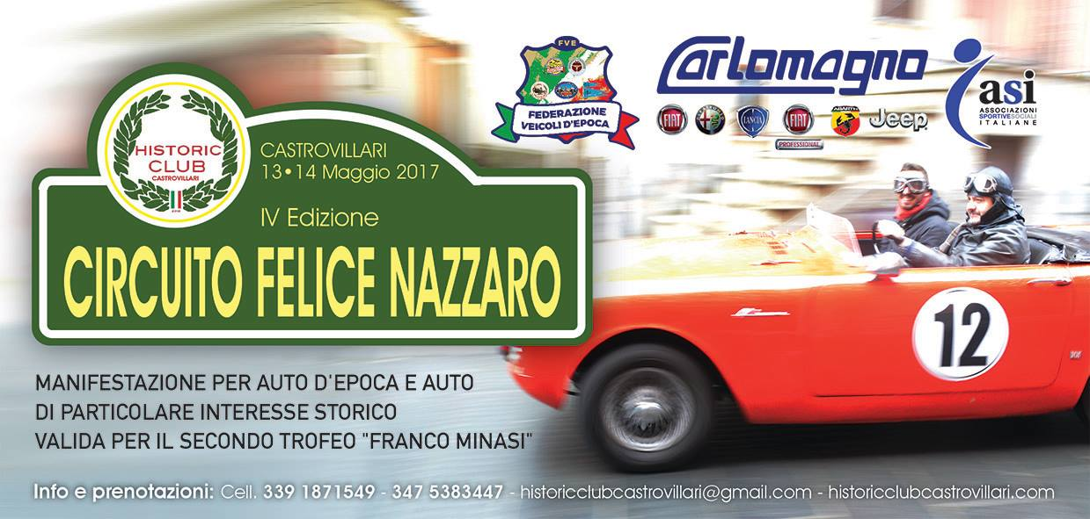

La manifestazione nazionale per auto d’epoca e auto di particolare interesse storico “Circuito Felice Nazzaro” accoglierà gli appassionati di auto storiche di tutto il meridione.

Castrovillari 19 aprile 2017 - Il 13 e 14 maggio 2017 un nuovo appuntamento per gli appassionati di auto d’epoca organizzato dall’Historic Club di Castrovillari.

Manca poco al via della quarta edizione dell’evento automobilistico “Circuito Felice Nazzaro”. Una gara di regolarità dedicata all’omonimo pilota ufficiale Fiat il quale, nei primi anni del ‘900, sceglieva le tortuose strade del Pollino per testare le auto torinesi con cui partecipava alla celeberrima Targa Florio. Un itinerario di circa 40 chilometri che attraversa gli affascinanti e variegati scenari del Parco Nazionale del Pollino.

I partecipanti alla manifestazione sono attesi dalle ore 14:00 di sabato 13 maggio presso il Villaggio Scolastico di Castrovillari. Sarà proprio questo il luogo dove i regolaristi, al termine delle iscrizioni, si cimenteranno in una prima prova di abilità per contendersi il trofeo “Fiat Carlomagno”. L’indomani, alle ore 10:00, prenderà il via la gara vera e propria che vedrà le vetture passare sul primo pressostato nel centro cittadino di Castrovillari per poi avventurarsi nel suggestivo percorso che attraversa il centro storico di Morano Calabro (borgo insignito della bandiera arancione), i centri abitati di San Basile e Saracena fino a ritornare Castrovillari percorrendo strade provinciali di rara bellezza paesaggistica. Durante tutto il tragitto sono previste diverse prove intermedie dove gli equipaggi partecipanti si sfideranno a suon di millesimi di secondo.

Il presidente dell’Historic Club Castrovillari, Domenico Campilongo, afferma:
“Le scorse manifestazioni organizzate dal nostro club hanno riscosso molto consenso da parte dei partecipanti. Tantissimi sono gli equipaggi che ogni anno ci raggiungono da tutto il Sud Italia per contendersi la competizione. Castrovillari e tutto il territorio circostante, per due giorni, diventano un palcoscenico importante di questa disciplina sportiva che negli ultimi anni sta prendendo sempre più piede e questo, per noi, non può che essere motivo di orgoglio. Voglio ricordare, infine, che anche la gara di quest’anno sarà valida per il “trofeo Franco Minasi”: trofeo interno, ormai giunto alla seconda edizione, che la nostra associazione dedica ad uno dei soci fondatori dell’Historic Club che ci ha lasciato qualche anno fa”. Il presidente conclude: “Se tutto questo esiste lo dobbiamo certamente a Franco Minasi che grazie alla sua profonda passione per le auto storiche ha creato fermento facendo avvicinare sempre più persone al mondo delle gare di regolarità.

Per iscriversi alla gara gli equipaggi sono invitati a consultare il sito www.historicclubcastrovillari.com. Sul portale dell’associazione organizzatrice dell’evento sarà possibile trovare tutte le informazioni utili ed i recapiti dei responsabili da contattare per ulteriori delucidazioni.

